An den Ausschuss
Planung und Verkehr
zur Sitzung am 13.02.2020

Bargteheide, 29. Januar 2020

Antrag der Fraktion Bündnis 90/ Die Grünen

Umwandlung eines PKW-Parkplatzes (Höhe Rathausstr. 25 ) in einen Fahrradstellplatz mit Fahrradbügeln

Die Verwaltung wird gebeten, alle notwendigen Schritte zu veranlassen, um den PKW-Parkplatz
Höhe Rathausstraße 25/Einfahrt zum Rahlsdiek (siehe Plan P3) in einen Fahrradstellplatz mit
Fahrradbügeln umzuwandeln.

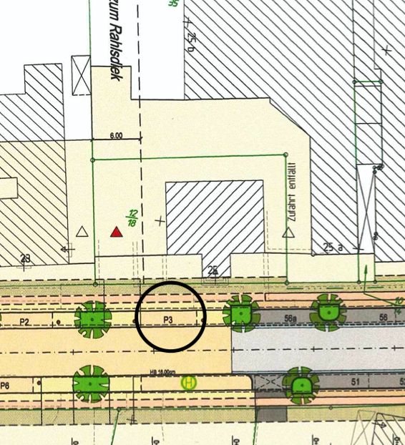

Begründung:
Es geht um eine notwendige Verbesserung der Verkehrssicherheit in der Rathausstraße. Der Parkplatz P 3 vor der Rathausstraße 25 (Bargteheider Buchhandlung), welcher sich direkt vor der Einmündung der Straßenzufahrt zu Rathausstraße 25b (u.a. Hair Drebes sowie Sammeln & Schenken) befindet, ist ein Gefahrenschwerpunkt. Die von der Rathausstraße abzweigende Einmündung wird häufig von PKWs und Kleintransportern genutzt, um die im hinteren Bereich der Rathausstraße liegenden Geschäfte, Wohnungen und PKW-Stellplätze anzufahren.

Beim Abbiegen von der Rathausstraße in die Einmündung zu den erwähnten Örtlichkeiten kommt es immer wieder zu gefährlichen Situationen und auch Unfällen. Diese resultieren aus den eingeschränkten Sichtverhältnissen.

Besonders Kraftfahrzeugführer*innen, welche vom Kreisel kommend dort einbiegen, haben bei der Belegung des Parkplatzes (P3, Stellplatz direkt vor der Einmündung) Schwierigkeiten, Fußgänger und Radfahrer zu erkennen. Wenn auf diesem Parkplatz größere SUVs oder Kleintransporter stehen, ist eine Sicht auf den Fußgänger- und Fahrradverkehr beim Abbiegen unmöglich.

Ruth Kastner
Fraktion Bündnis 90/Die Grünen

